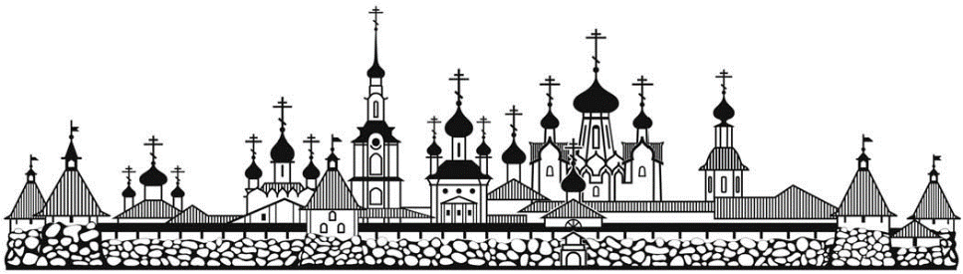
Паломническая служба Подворья Соловецкого монастыря в Москве

АПРЕЛЬ
1 апреля (суббота), 11.30, м. «Улица 1905 года»
Ваганьково – Кладбище основано в 1771 году по приказу графа Гр.Орлова. В ХХ веке ваганьковские погосты стали известными и престижными местами захоронения.
Одна из самых посещаемых могил на Ваганьковском кладбище – место упокоения протоиерея Валентина Амфитеатрова. Считается, что она является чудотворной, а потому около нее ежедневно можно увидеть молящихся людей у надгробного креста.
В 1824 году построен Храм Воскресения Словущего, который никогда не закрывался
2 апреля (воскресенье), 11.00, м. «Кропоткинская»
ЗАЧАТЬЕВСКИЙ МОНАСТЫРЬ - основан митрополитом Алексием в 1360 году. Первый девичий монастырь в Москве. Чудотворная икона Божией Матери Киккская. Музей.
8-9 апреля (суббота-воскресение), 8.45, м. «Китай-город».
Автобус, 2 дня (Москва-Ржев-Осташков-Торжок-Москва).
Осташков, НИЛО-СТОЛОБЕНСКИЙ МОНАСТЫРЬ – Нилова пустынь с 1528 года располагается на острове Столобный озера Селигер недалеко от Осташкова. Первый год преподобный Нил жил в выкопанной землянке, потом построил себе келью и часовню для молитв. Он прожил на острове 27 лет и перед смертью завещал построить на этом месте монастырь, что и было исполнено.
Возвращение в Москву - 21.00
19 апреля (среда), 18.00, Центральный дом работников искусств
ПРО ДАЛЁКИЙ ОСТРОВ ЧУДНЫЙ… – вечер-встреча с Соловецкими островами. Пасхальный концерт.
22 апреля (суббота), 9.45, м. «Китай-город», автобус
ПЕРЕДЕЛКИНО – Загородная резиденция Патриархов Московских и Всея Руси. Память святителя Филиппа. Храм Преображения, где служит знаменитый старец о.Илий.
Писательский городок. Музей Б.Ш.Окуджавы.

23 апреля (воскресенье), 11.00, у памятника Г.Жукову. пешеходная экскурсия
КРАСНАЯ ПЛОЩАДЬ-АЛЕКСАНДРОВСКИЙ САД
Справки и предварительная запись по тел.: (499) 195-00-70; (910) 456-70-03
e-mail: ostrov1429@bk.ru
Москва, м. «Новокузнецкая», ул. Садовническая, д. 6. Храм вмч Георгия в Ендове
Время работы: среда-четверг с 14.00 до 19.00

